Bijlage- 3 Marktconsultatie vragen

Zonnegevel Gemeentehuis Veenendaal

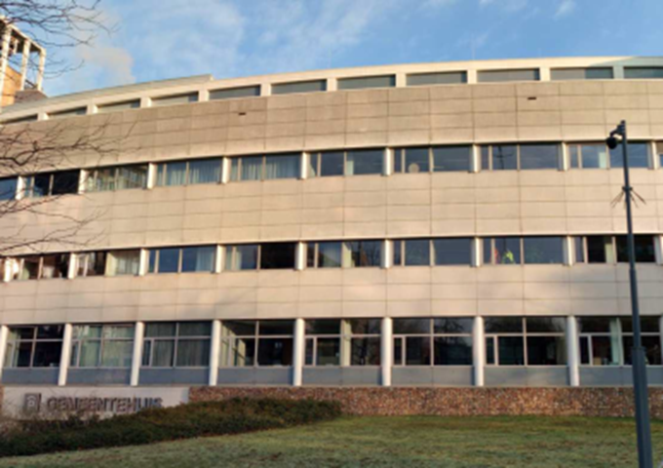

Aanbestedende dienst :Gemeente Veenendaal

Datum :04 juli 2021

Versie :Definitief-1

Gegevens van uw onderneming

Graag de volgende gegevens invullen:

Naam van uw onderneming: . . . . . . . . . .

Vestigingsplaats en adres: . . . . . . . . . .

Naam contactpersoon: . . . . . . . . . .

Telefoonnummer contactpersoon: . . . . . . . . . .

E-mailadres contactpersoon: . . . . . . . . . .

Vragen

De hoofdvraag die de gemeente moet beantwoorden is welke contractvorm dan wel samenwerkingsvorm het beste aansluit bij haar doelstellingen en het project voor marktpartijen uitvoerbaar maakt en ervoor zorgt dat zowel bij gemeente, als bij marktpartij de risico’s hanteerbaar blijven.

- Wat is uw antwoord op die hoofdvraag?

- Deelvragen

Hieronder hebben wij diverse deelvragen geformuleerd die samenhangen met de hoofdvraag. Wij vragen u de bovenstaande hoofdvraag en elke van de onderstaande deelvragen te beantwoorden.

- Zou u dit project zowel in de ontwerpfase, de vergunningaanvraag en de uitvoering kunnen begeleiden en realiseren?

- Is uw organisatie in staat om een project van deze omvang en specificaties te realiseren en organiseren.

- Hoe kijkt u aan tegen de kansen en risico´s van een project als deze in de huidige markt(materialen, bouwkosten, onzekerheid en contractvorming).

- Heeft u voorkeuren voor de wijze waarop het vervolgtraject (na de marktconsultatie) kan of moet worden vormgegeven. Wat moet de gemeente zeker niet doen?

- Is uw organisatie ook toegerust op het plegen van planmatig onderhoud van gevel en zonnepanelen?

- Heeft u alternatieve oplossingen en ideeën voor de technische uitwerking. Zijn aanpassingen of aanvullingen aan het Programma van Eisen of de uitvraag noodzakelijk om deze alternatieven aan te kunnen bieden?

- Heeft u inspirerende 'best practices' uit uw eigen ervaring op bovenstaande onderwerpen die u met ons kunt delen?

